# Бриф на разработку функционала

## “Новая корзина”

### История исправлений:

|  |  |  |  |
| --- | --- | --- | --- |
| Версия | Автор | Дата | Правки |
| 1.0 | Курмангалеева Гульфия | 12.08.2013 | Первоначальная версия |
|  |  |  |  |
|  |  |  |  |
|  |  |  |  |

### Общие требования

Изменение корзины необходимо произвести согласно описанным ниже требованиям.

В рамках теста следующий сценарий:

Пользователь нажимает на кнопку «Продолжить» на первом шаге корзины. Далее он становится участником тестирования. Тестирование только для пользователей Москвы.

* Старая версия корзины. 50% пользователей видят прежнюю страницу Авторизации и идут по прежнему пути as-is (за исключением того, что у них не будет покупки в 1 клик),
* Новая версия корзины. 50% пользователей видят новую страниц чекаута с загруженным попапом на ней. В попапе реализована возможность авторизации или продолжения покупки без регистрации. В рамках новой корзины пользователи могут оформить заказ без регистрации, в этом случае на Thank you page показываем поле для ввода пароля.

### Общие требования

1. В новой страницы корзины слева находятся блоки «Способ доставки», «Адрес и время доставки», «Личные данные», «Способ оплаты». В правой части блок «Ваш заказ».

У блоков в левой части присутствует кнопка «Сохранить и продолжить» для каждого из блоков. Она неактивна, пока в блоке не заполнены все обязательные поля. При попытке нажать на нее выходит подсказка о том, какие данные необходимо еще заполнить. Соответствующие поля подсвечиваются в форме.

В один момент времени может быть активен только один блок, все остальные свёрнуты.

Если пользователь нажмет на заголовок следующего блока при незаполненном текущем (не заполнены обязательные поля), то он не может к нему перейти.

При этом, если пользователь изменит уже заполненные поля (включая удаление обязательных) в блоке А и не нажмет на «сохранить и …», то он может перейти к редактированию других блоков . В блоке А подставятся значения, которые были введены до изменения их пользователем.

При нажатии на «Сохранить и продолжить» пользователь переходит к заполнению следующего блока.

1. Необходима автоматическая подгрузка всех данных, которые пользователь ввел ранее.
2. У заполненного и пройденного шага появляется соответствующее обозначение.

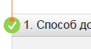

1. Блок способ доставки заполняется ещѐ на стадии формирования корзины, поэтому во время чекаута он уже заполнен. Выводим информацию для проверки.

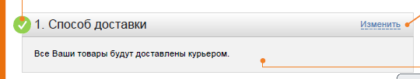

1. Шапка редактируемого блока выделена цветом по отношению к остальным.



1. Фокус ввода по умолчанию находится на первом незаполненном поле ввода.
2. Стоит предусмотреть последовательное перемещение по полям с помощью клавиши «Tab». Слева направо и сверху вниз.
3. Когда все поля заполнены, переход к следующему шагу должен осуществляться, в том числе, по нажатию на кнопку Enter. Это касается всех шагов.
4. Когда в поле помещѐн фокус ввода, оно несколько видоизменяется, чтобы пользователь всегда видел, какое поле редактирует.
5. В правой части страницы находится блок «Ваш заказ». В нем выводятся список товаров. Внизу выводится стоимость, скидка, стоимость доставки, итоговая стоимость, кредит (если выбран способ оплаты «онлайн-кредит»).

Блок «Ваш заказ» плавающий и крепится к верху страницы. Если он больше по размеру окна браузера, то прокручивается как обычный не зафиксированный элемент (см facebook – правый блок).

Если заказ сложный «несколько способов доставки в одной корзине», то когда пользователь докручивает до блока «Способ оплаты» блок «Ваш заказ» разбивается на несколько блоков (в блоке товар/группа товаров для каждого способа оплаты).

Если количества товара более одного, то выводится под ценой «Количество товара X Стоимость единицы товара».

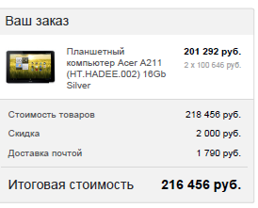

1. Подсказка пропадает только тогда, когда пользователь начинает набирать текст. Поле «Фамилия» необязательно для заполнения.

### Блок «Способ доставки»

Блок способ доставки заполняется ещѐ на стадии формирования корзины, поэтому во время чекаута он уже заполнен. Выводим информацию для проверки.

По умолчанию свернут:

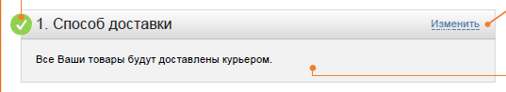

При нажатии на «Изменить»:

По нажатию на ссылку, пользователь получает возможность выбрать способ доставки для каждого из товаров в его корзине.

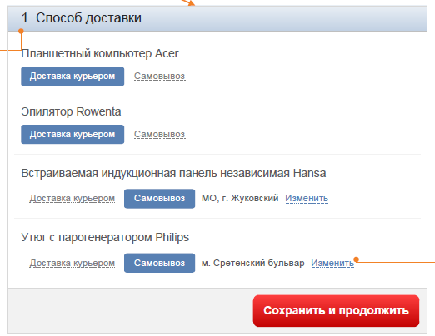

Изменение способа доставки происходит без перезагрузки страницы.

Если пользовать переключает способ доставки с «доставка курьером» на «самовызов», то справа от «Самовызов» появляется ссылка «Выбрать магазин».

Если магазин выбран, то появляется ссылка «Изменить». При нажатии на нее появляется попап «Выбор магазина».

Данные сохраняются при нажатии на кнопку «Сохранить и продолжить» в данном блоке.

Пример подсказки:

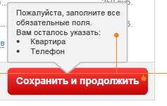

Если у пользователя несколько товаров, которые доставляются разными способами доставки, то они группируются в зависимости от способа доставки.

Если товаров для одного способа доставки несколько, то название каждого товара переносится на новую строку.

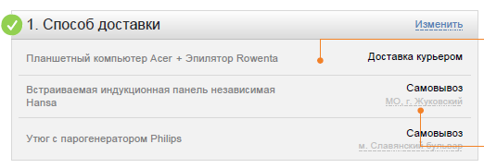

### Блок «Адрес и время доставки»

Автоматически подтягивается все данные, которые пользователь ввел ранее.

Если в корзине товары, которые доставляются разными способами доставки, то в блоке выводятся последовательно данные для данных способов. Последовательность вывода соответствтует их последовательности в верхнем блоке «Способ доставки».

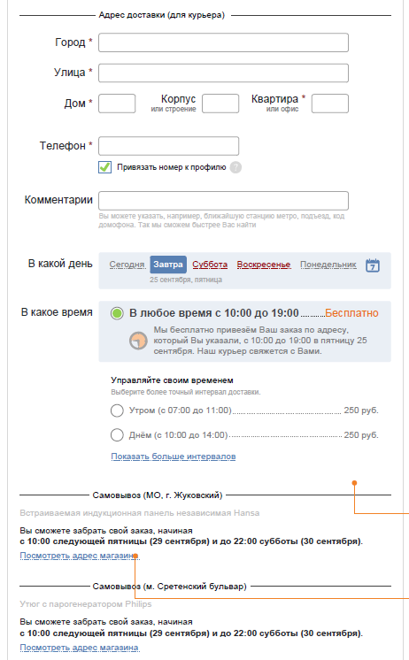

При клике на «Посмотреть адрес магазина» загружается модальный диалог с адресом

магазина и схемой проезда.

#### Данные «Доставка курьером»

1. Поле «Город»

По умолчанию проставляется город, который пользователь выбрал при заходе на сайт. Присутствует автосаджест.

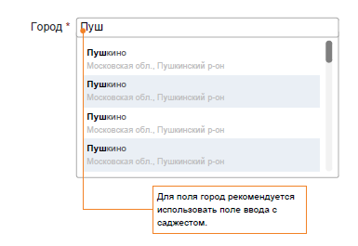

1. Поле «Улица». Присутствует автосаджест.
2. Поле «Дом». Присутствует автосаджест.Мимальная длина 8 символов.
3. Поле «Корпус» должно отсуствовать.
4. Поле «Квартира».
5. Поле «Комментарии».
6. Поле «Телефон». Необходимо реализовать маску.

Если у пользователя введен номер при регистрации или уже есть основной номер, то чекбокс «привязть номер к профилю» не выводится.

Если у пользователя не был введен телефон при регистрации, то под полем ввода телефона, пользователь видит чекбокс «Привзять номер к профилю». При активации чекбокса номер телефона автоматически становится основным для данного пользователя.

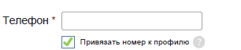

Для ввода номера телефона используется маска ввода, подобная той, что изображена в прототипе.

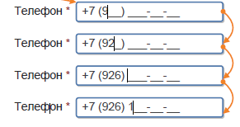

1. Строка «В какой день».

Отсчет начинается с первой доступной для заказа даты.

Дата и время выводятся для города, введенного пользователем ранее.

Если пользователь изменяет название города, то при вводе весь блок с датой и временем доставки затемняется. При завершении изменения города выводятся даты и интервалы, которые относятся непосредственно к данному городу.

Если краткие интервалы отсутствуют, то выводится только информация о стандратном интервале (без радиобаттона).

По умолчанию проставляется дата и время интервала с минимальной ценой доставки. Пользователь может изменить дату путем переключения на другое значение в строке или с помощью календаря. Данные действия происходят без перезагрузки страницы.

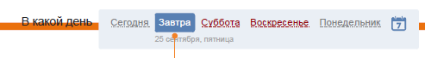

Внизу выводится дата и день недели.

Если пользователь выбирает дату с помощью календаря, то она подменяет собой последний быстрый фильтр в списке, фокус выбора автоматически устанавливается на ней.

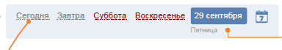

Если выбран день доставки «Сегодня», пользователь не может выбрать время доставки. Интервалы скрываются. В поле «В какое время» появляется текст о доставке «День в день».

*Менеджер свяжется с Вами в ближайшее время для уточнения времени доставки. Стоимость доставки составляет* ***990.***

Работа календаря:

Выводятся все доступные даты для оформления заказа. Месяц отображается, начиная с даты, доступной для оформления заказа.

Даты, доступные для оформления заказа выделяются белым цветом. Серым цветом обозначаются даты, недоступные для офомрления. Под датой выводится минимальная стоимость доставки, доступная в этот день.

В том случае, если доступные даты относятся к двум месяцам:

1. Наверху выводится название текущего месяца.
2. Внизу выводится название следующего месяца.

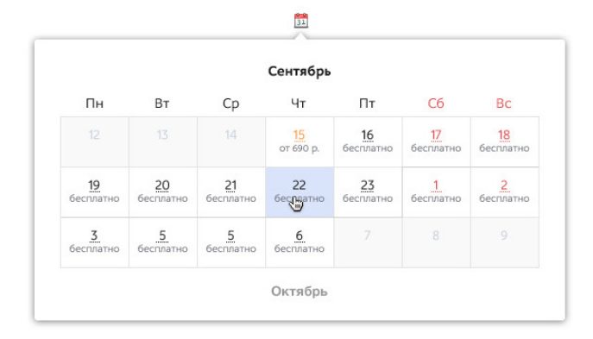

1. Строка «В какое время».

Логика работы интервалов должна быть идентично их логике работы в старой корзине.

***Интервал доставки, предложенный системой должен быть подтвержден пользователем. Подтверждение хранится в текущей сессии. Т.е. чтобы показать галочку в блоке "Адрес и время доставки" и показать его в свернутом виде нужно учитывать ее*** *– автор Постников Д.*

Другими словами, при наличии в блоке интервалов, блок "Адрес и время доставки" будет показан в свернутом виде и с галкой, только если пользователь нажал в нем «Сохранить» в сессии.

Блок в свернутом виде:

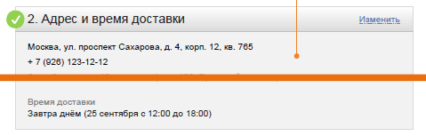

Сложный заказ:

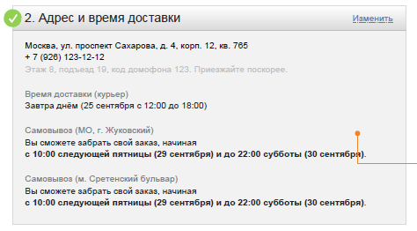

#### Данные «Самовызов»

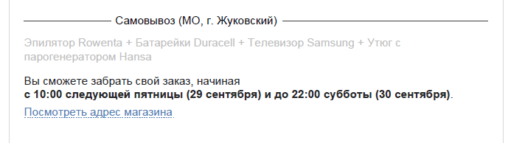

* Перечисляются товары, которые забираются в данном магазине.
* Выводится сообщение, когда пользователь может забрать данный товар.
* Ссылка «Посмотреть адрес магазина».

### Блок «Личные данные»

Автоматически подтягиваются все данные, которые пользователь указал ранее или ввел при регистрации.

Если пользователь выбрал сценарий покупки без авторизации, то вводит данные впервые. Мы их сохраняем и на Thank you page спрашиваем пароль.

1. Поле «Как вас зовут». По умолчанию выводится «Имя», «Фамилия» введенные при регистрации или измененные в последующем в ЛК
2. Поле «Электронная почта». По умолчанию выводится введенное при регистрации или измененное в последующем в ЛК. При этом оно дизеблется и пользователь не может его изменить.

Если пользователь заказывает без авторизации, в режиме «гость», то поле для него пусто и обязательно к заполнению.

1. Поле «Телефон»

Поле по умолчанию заполнено тем телефонным номером, которое сохранено на предыдущем шаге.

1. Чекбокс «Я согласен с условиями обработки моих персональных данных»
2. Кнопка «Сохранить и продолжить».

### Блок «Способ оплаты»

Автоматически подтягиваются все данные, которые пользователь указал ранее или ввел при регистрации.

Вверху выводится информация о бонусной карте. Логика работы с бонусными рублями остается той же, поменялось расположение блока с сертификатами. Теперь сертификаты пользователь выбирает непосредственно при выборе способа оплаты.

Если сертификатов достаточно для того, чтобы оплатить заказ полностью, то появлятся способ оплаты «Бонусными рублями».

Бонусная карта в верхней части блока (логика и особенности):

1. Карта не привязана.



1. Карта привязана

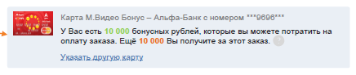

1. Карта привязана, но не активна (макет актуален, если к моменту разработки продукта, данный баг не будет исправлен)

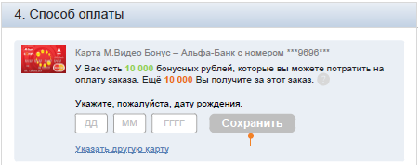

Кнопка «Сохранить» неактивна, пока не указана дата рождения.

При нажатии на «Указать другую карту» или на кнопку «У меня есть карта М.Видео бонус» пользователь переходит к попапу по вводу карты.

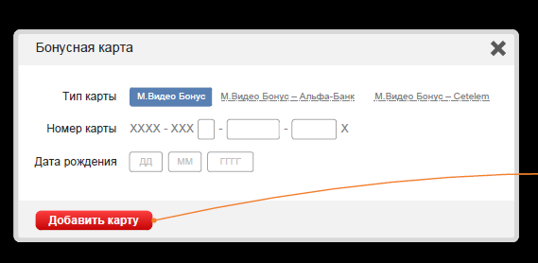

1. Переключение межу видами карт происходит без перезагрузки страницы.
2. Блок «Бонусные рубли»

Появляется при привизянной карты для выбранного способа оплаты.

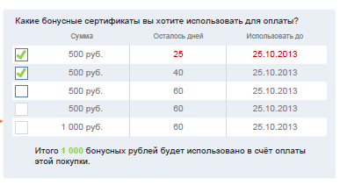

Логика работы сертификатов остается согласно старой логике. Поменялось только визуальное отображение.

Если в заказе несколько видов доставки, то для каждой группы товаров, относящихся к определенному способу доставки выводятся, доступные для них, способы оплаты. При это товары в правой части блока «Ваш заказ» разбиваются на подблоки.

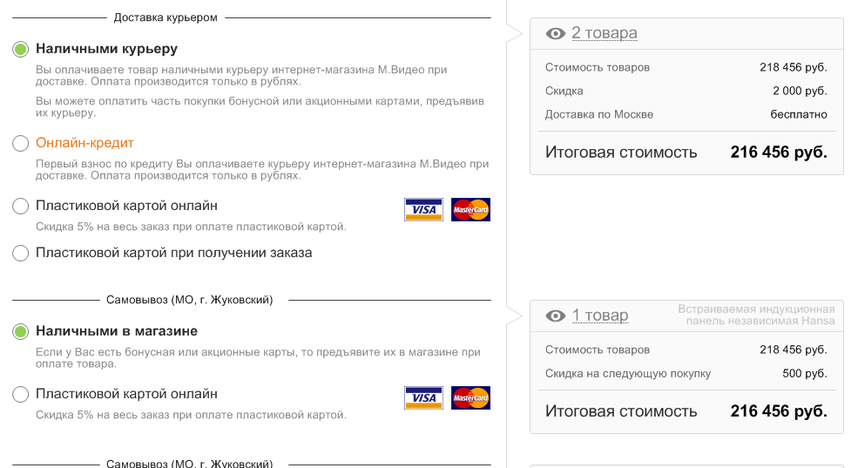

В каждом подблоке выводится количества товаров, которые относятся непосредственно к данному виду оплаты. Их расшифровка появлятеся при наведении на строку «*Количество товаров* товара».

По клику на ссылку пользователь может посмотреть состав каждой «корзины». Скрывается поповер по клику в любое место экрана, кроме самого поповера.

Ссылка меняет цвет.

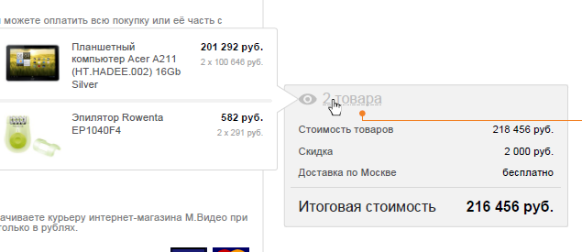

Внизу выводится итого:

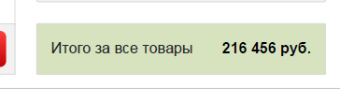

### Оформление заказа

При нажатии на «Оформить заказ», если было несколько заказов в одном появляется попап «Оформление заказа»

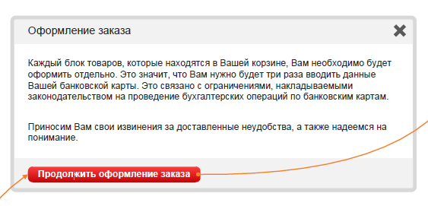

Текст:

Каждый блок товаров, которые находятся в Вашей корзине, Вам необходимо будет оформить отдельно. Это значит, что Вам нужно будет три раза вводить данные Вашей банковской карты. Приносим Вам свои извинения за доставленные неудобства, а также надеемся на понимание.

После оформления заказа пользователь или переходит на Thank you page, если в корзине больше нет заказов, если возвращается в корзину и продолжает оформление заказов. При этом оформленный заказ выводится в блоке «Способ оплаты» в виде мини страницы Thank you page

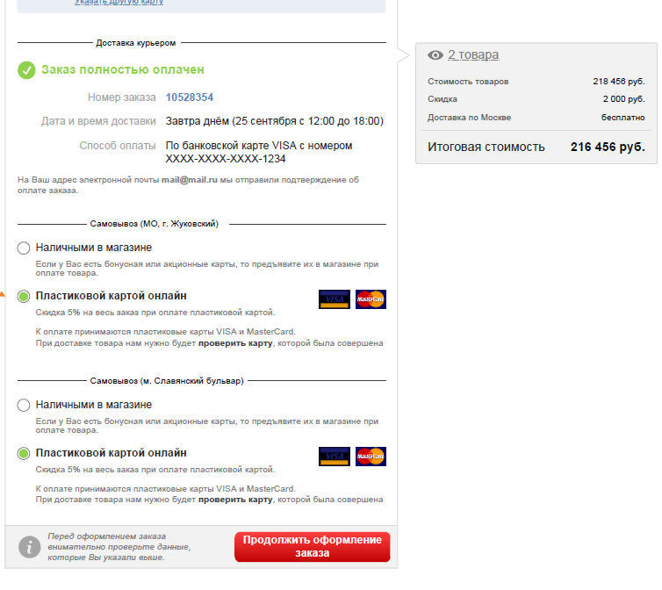

### Особенности корзины

1. Способы оплаты «Наличными курьеру» , «Картой курьеру» и «Наличными в магазине», «Картой в магазине» схлопываются в «Оплата при доставке», «Оплата в магазине».

У нас не будет отдельных способов "Наличными курьеру" и "Картой курьеру" равно как "Наличными в магазине» и «Картой в магазине". Они сольются в один способ "Оплата при доставке" и "Оплата в магазине".

1. Текстовая информация о способе оплаты выводится при активации данного вида способа оплаты.

Исключение: информация о скидке онлайн при способе оплаты «Пластиковой картой онлайн» и о сумме кредита для способа оплаты «Онлайн кредит».

1. Способ оплаты «Кредит». Если товаров несколько, то в способе оплаты «Онлайн кредит» выводится суммарный минимальный платеж в левой части в блоке «Способ оплаты» и детализируется в правой части у каждого заказа.
2. У пользователя несколько адресов

Если у пользователя было несколько адресов, то он видит в блоке основной адрес и ссылку «Изменить».

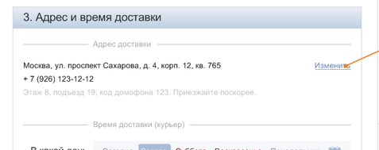

При нажатии на ссылку загружается попап с адресами пользователя, в котором пользователь может выбать другой адрес. Также он может изменить любой из адресов, добавить новый адрес.

Попап:

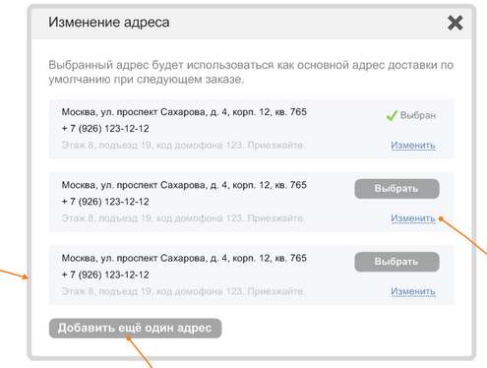

Добавление нового адреса (закрывается при нажатии на «Сохранить»):

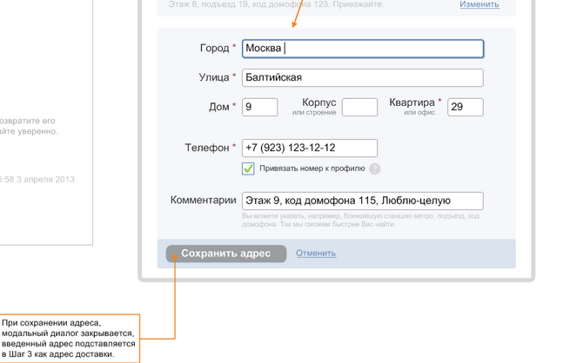

Изменение адреса:

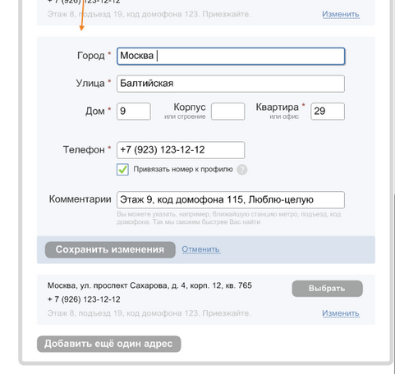

1. Кредит может быть оформлен не на все товары в корзине. В этом случается появляется модальный диалог после нажатия на кнопку «Оформить заказ».

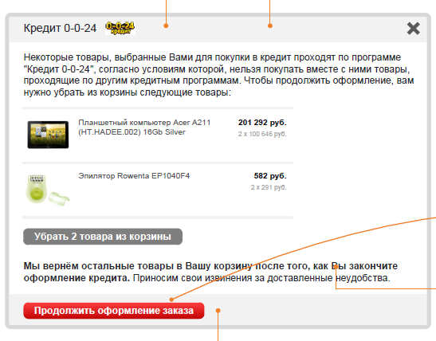

В отличие от данного макета, кнопка «Убрать 2 товара из корзины» находится на месте «Продолжить оформление заказа». При нажатии на нее товары удаляются из корзины.

1. Комплекты

Блок «Ваш заказ». Первоначально показана общая стоимость по комплекту и ссылка «Подробная стоимость». При нажатии на нее комплект без перезагрузки страницы распадается и показывается стоимость для каждого из товаров отдельно.

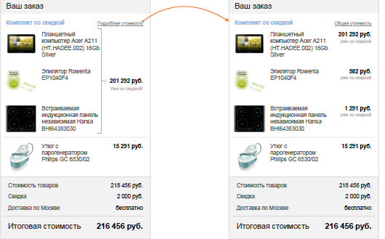

Товары внутри комплекта разделяются с помощью «+» в остальных блоках корзины.

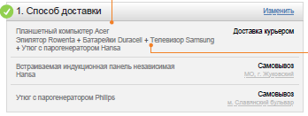

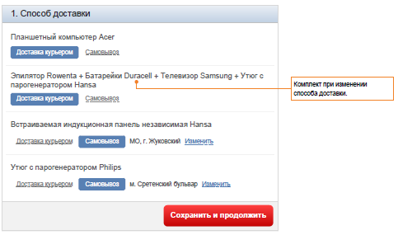

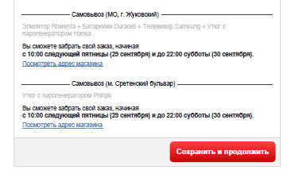

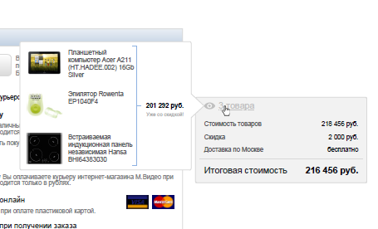

1. Услуги и сервисы

Логика работы остались прежними. Отображение у данных вещей следующее:

во всех блоках левой части страницы они обозначаются «Основной товар + услуги к нему/ней».

В блоке «Ваш заказ» расшифровываются.

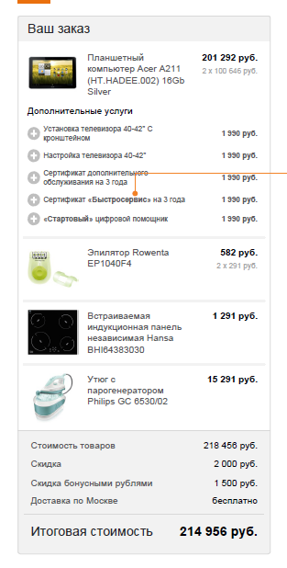

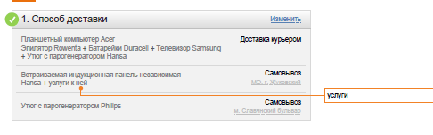

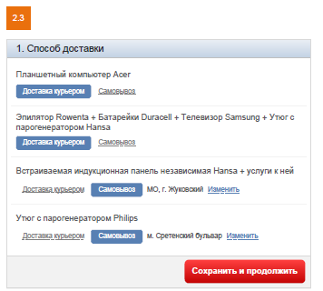

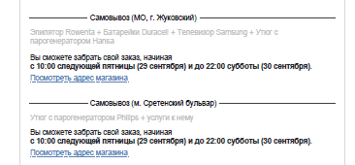

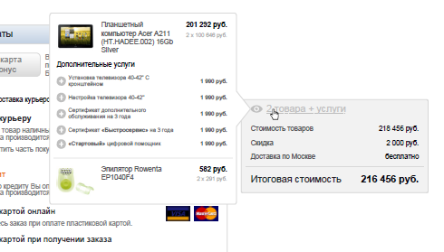

Если цифровая услуга имеет название, то оно выделяется полужирным начертанием.

Способ оплаты «Онлайн». Если сумма заказа более 60 тыс. руб, то при выборе способа оплаты «Онлайн» появляется поле для выбора типа карты «Обычная пластиковая», «Виртуальная».



При выборе «Виртуальная» появляются поля для ввода «Фамилия», «Имя», «Отчество» и текст:

*Укажите, пожалуйста, фамилию, имя и отчество получателя товара:*

*В целях безопасности при получении заказа должен быть предъявлен*

1. Пикап 2.0

Логика работы остается прежней. Визуализация следующая

Если товары доставляются в разные дни, то пользователь должен выбрать как он хочет забрать товар.

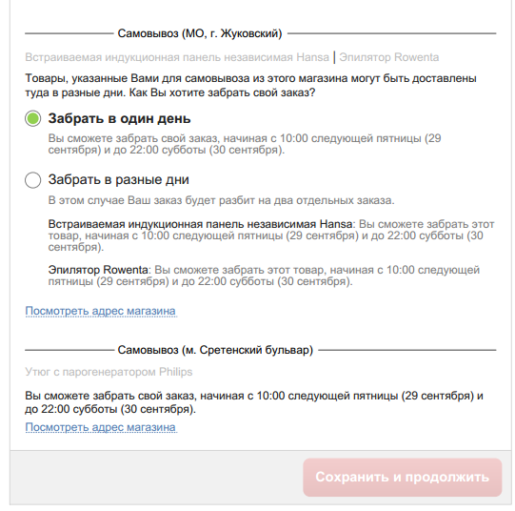

Если самовывоз из магазина был разбит на несколько заказов, то делим его и в summary по этому блоку

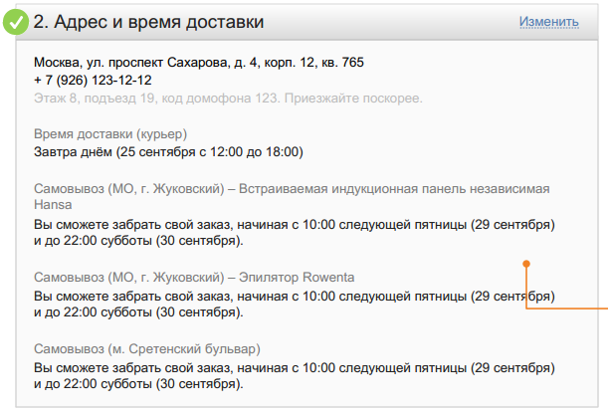

В способе оплаты данные заказы разбиваются на несколько и выводятся те способы оплаты, которые им доступны.

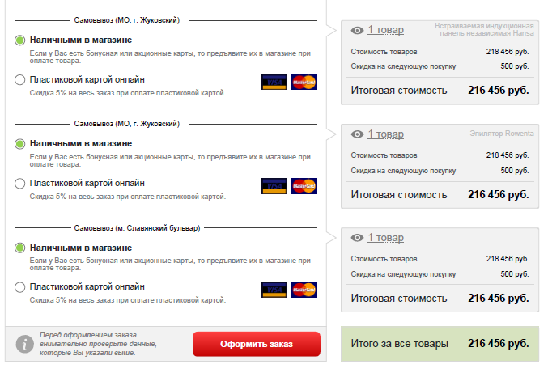

1. Экспресс доставка

Выводится соответствующий способ доставки в блоке «Способ доставки»

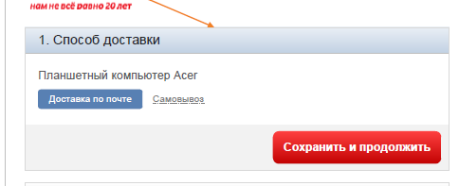

Блок «Адрес и время доставки». Поля соответстуют текущим на сайте при экспресс-доставке.

В поле «Сроки доставки» выводится текст о стоимости и сроках доставки.

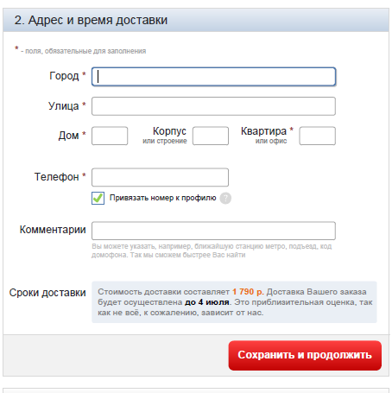

Блок «Личные данные». Поля соответстуют текущим на сайте при экспресс-доставке.

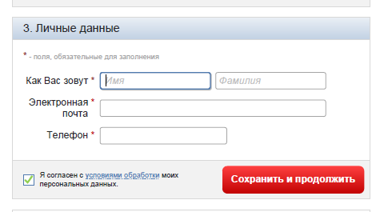

Блок «Способ оплаты». Поля соответстуют текущим на сайте при экспресс-доставке.

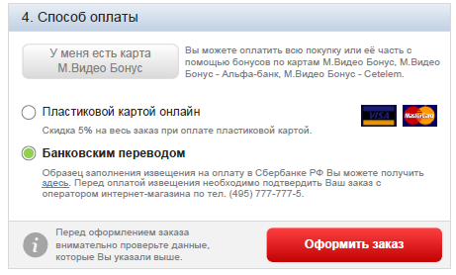

В блок «Адрес и время доставки» добавляется чекбокс «Я согласен с уловиями доставки». При клике на «условиями доставки» появляется попап в стандартном стиле данной корзины с прежним текстом условий.

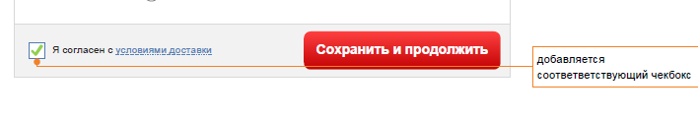

1. Оформление для юр.лиц.

Логика и наполнение соответствует текущему. Меняется только визуализация данных элементов.

Основные отличия от кейса для физ.лиц:

Отсутствует функционал оплаты бонусными рублями. Способ оплаты один «Безналичный расчет».

1. «Сообщения об ошибке»

Неверный формат данных

Неверный формат адреса электронной почты. Он должен выглядеть примерно так: **mail@mail.ru**

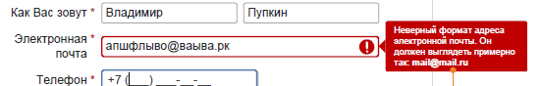

В указанном Вами номере не хватает одной цифры. Пожалуйста, внимательно проверьте введѐнные данные.



Не заполнены основные поля

У блоков в левой части присутствует кнопка «Сохранить и продолжить» для каждого из блоков. Она неактивна, пока в блоке не заполнены все обязательные поля. При попытке нажать на нее выходит подсказка о том, какие данные необходимо еще заполнить. Соответствующие поля подсвечиваются в форме.

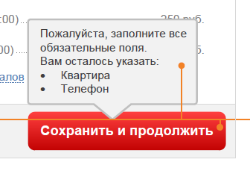

1. Конфликт адресов

Пользователь видит текущий попап с просьбой или сменить адрес или сменить сайт

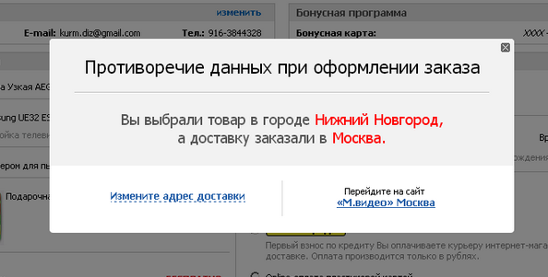

### Если жмет на «Изменит…»

У него в поле подставляется нужный  город и если адресов было несколько для данного города, то они выводятся в виде подсказки к городу. При нажатии на адрес из подсказки подставляются все данные адреса в соответствующие поля (автозаполняется улица, дом и прочее)

